5.5 Vzgon
Miroslav Cvahte, Zavod RS za šolstvo

Kratek opis za učitelje | Vajo lahko izvedemo z zelo preprosto in poceni eksperimentalno opremo, tako da jo lahko izvaja ves oddelek hkrati v dvojicah. Dodatna eksperimentalna naloga se bistveno razlikuje od osnovne, zahteva samostojno načrtovanje poskusov in globlje razumevanje. Učno zmožnejši dijaki naj preskočijo osnovno nalogo in takoj začnejo z dodatno eksperimentalno nalogo.
Cilji | Dijaki/dijakinje:  - samostojno eksperimentirajo, premišljeno opazujejo in sklepajo;  - zapišejo in znajo uporabiti izrek o ravnovesju sil;  - pri računanju uporabijo poenostavljena pravila za upoštevanje merskih napak pri osnovnih računskih operacijah in zapisu rezultata (število zapisanih veljavnih mest);  - pri zahtevnejši nalogi samostojno načrtujejo izvedbo poskusov.
Priporočilo za oblike in metode dela | Dijaki v dvojicah izvajajo eksperimentalno vajo, nato pa samostojno napravijo izračune in napišejo odgovore. Bolje motivirani dijaki lahko napravijo dodatno eksperimentalno nalogo samostojno.
Priporočilo za izvedbo | Učno enoto lahko izvedemo kot uvodno uro v poglavje o vzgonu, saj so dijaki vzgon obravnavali že v osnovni šoli.
Čas za izvedbo | 1 ura | Zahtevnost | dve ravni | Vključen eksperiment | da
Priloge | 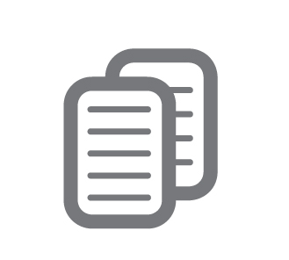 | - učni list za dijake (pdf, doc),  - priporočila za učitelje (pdf, doc).

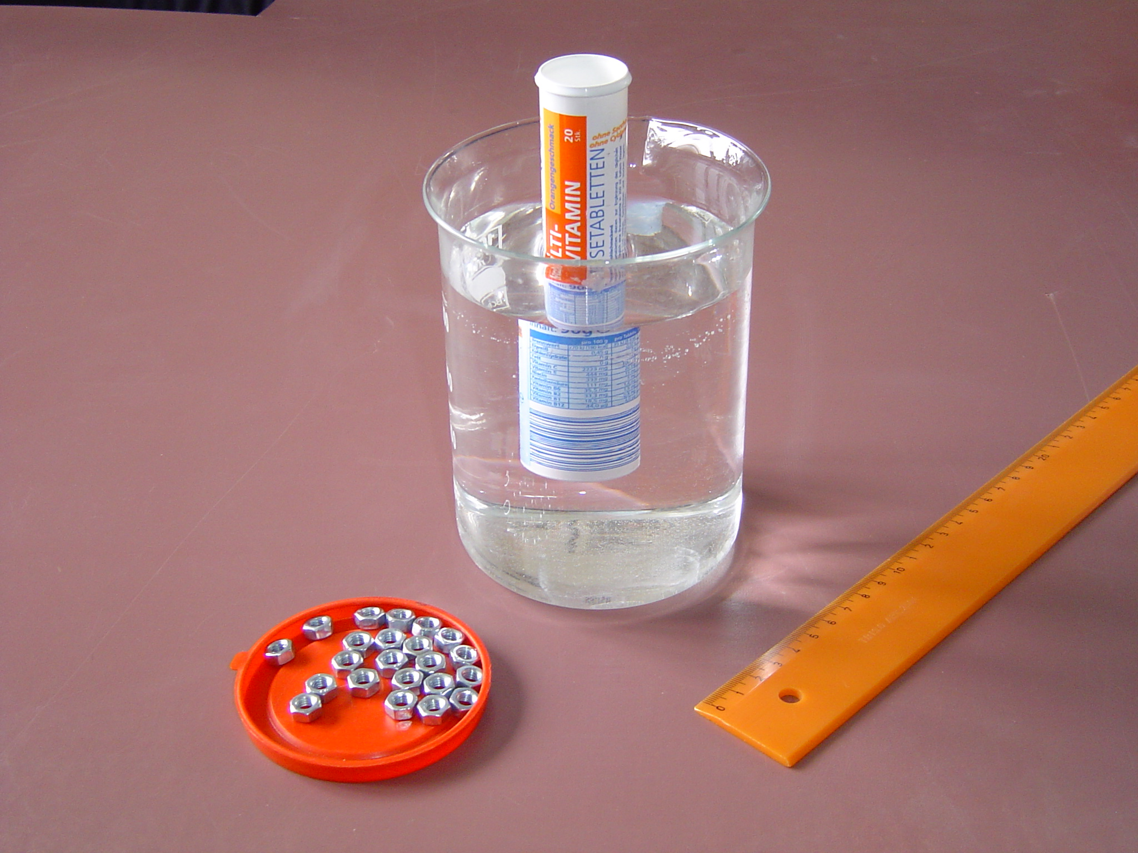
Eksperimentalna oprema je tako preprosta, da lahko vajo izvaja ves oddelek hkrati v dvojicah. Bolje motivirani naj preskočijo osnovno nalogo in napravijo dodatno eksperimentalno nalogo samostojno.
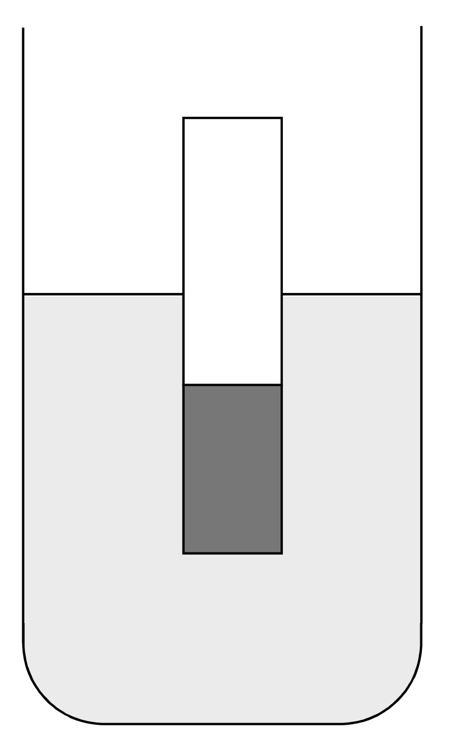
Učni list za dijake
Vzgon

OSNOVNA NALOGA

Namen vaje: uporaba osnovnih merilnih naprav, razumevanje fizikalnih konceptov (ravnovesje sil in vzgon)
Potrebna oprema: škatlica za vitaminske tablete, čaša z vodo, 30 matic M6, ravnilo, 3 ali 4 skupne tehtnice

Naloga: Preučite sile pri plavanju teles (plavanje škatlice v vodi).

Potek dela:
- Stehtajte maso 30 matic in škatlice ter izračunajte težo ene matice in škatlice.

- V škatlico dajte 16 matic in jo položite v čašo z vodo, da bo plavala v navpični legi.
- Na desni skici narišite vse sile, ki delujejo na škatlico z maticami. Pri vsaki sili napišite oznako za silo in z besedo še ime sile. Približno poskusite zadeti tudi razmerje med velikostmi sil. Ne pozabite na silo okolišne tekočine, ki jo imenujemo sila vzgona in označimo F_{vzg} .

- Iz izreka o ravnovesju sil izračunajte silo okolišne tekočine (silo vzgona).
F_{vzg16} = . . . . . . . . . . . . . . . . . . . . . . . . . . . . .
- Izmerite potrebne količine in izračunajte prostornino vode, ki jo je izpodrinila škatlica, ter težo izpodrinjene vode. Gostota vode je ρ = 1,00 g/cm³ .

Teža izpodrinjene vode F_{g izp16} = . . . . . . . . . . . . . . . . . . . . . . . . . . . . .
- Ponovite vajo še za primer, ko daste v škatlico 30 matic.

30 matic v škatlici: F_{vzg 30} = . . . . . . . . . . . . . . . . . . . . . . . F_{g izp 30} = . . . . . . . . . . . . . . . . . . . . . . . . .
- Če upoštevate, da so izmerjene vrednosti zaradi nenatančnosti pri merjenjih le približne, lahko iz rezultatov točk 4, 5 in 6 ugotovite povezavo med silo vzgona (silo okolišne tekočine) in težo izpodrinjene tekočine. Zapišite ugotovitev z besedami. Podoben sklep je pred več kot 2000 leti napravil Arhimed, pravilo po njem imenujejo Arhimedov zakon.

. . . . . . . . . . . . . . . . . . . . . . . . . . . . . . . . . . . . . . . . . . . . . . . . . . . . . . . . . . . . . . . . . . . . . . . . . . . . . . . . . . . . . . . . . . . . . . . . . . . . . . . . . . . . . . . . . . . . . .

- Z besedami zapišite še smeri sile teže in sile vzgona.

. . . . . . . . . . . . . . . . . . . . . . . . . . . . . . . . . . . . . . . . . . . . . . . . . . . . . . . . . . . . . . . . . . . . . . . . . . . . . . . . . . . . . . . . . . . . . . . . . . . . . . . . . . . . . . . . . . . . . .

Če vam ostane še kaj časa, začnite reševati dodatno teoretično nalogo.

** DODATNA EKSPERIMENTALNA NALOGA (Osnovno nalogo lahko preskočite.)

Namen vaje: samostojno načrtovanje poskusov, razumevanje fizikalnih konceptov (vzgon in ravnovesje sil pri plavanju), uporaba matematičnih orodij, interpretiranje rezultatov

Potrebna oprema: škatlica za vitaminske tablete, čaša z vodo, 30 matic M6, ravnilo

Naloga:
Že v osnovni šoli ste se naučili, da je sila vzgona (sila okolišne tekočine) enako velika kot teža izpodrinjene tekočine.

Brez uporabe tehtnice:
- s poskusi ugotovite, kolikšna je masa matice,
- ugotovite maso škatlice.

Namig: Merite le v primeru, ko škatlica plava navpično, pri čemer mora biti v škatlici dovolj matic, pa tudi razporejene morajo biti enakomerno.

Če vam ostane še kaj časa, začnite reševati dodatno teoretično nalogo.

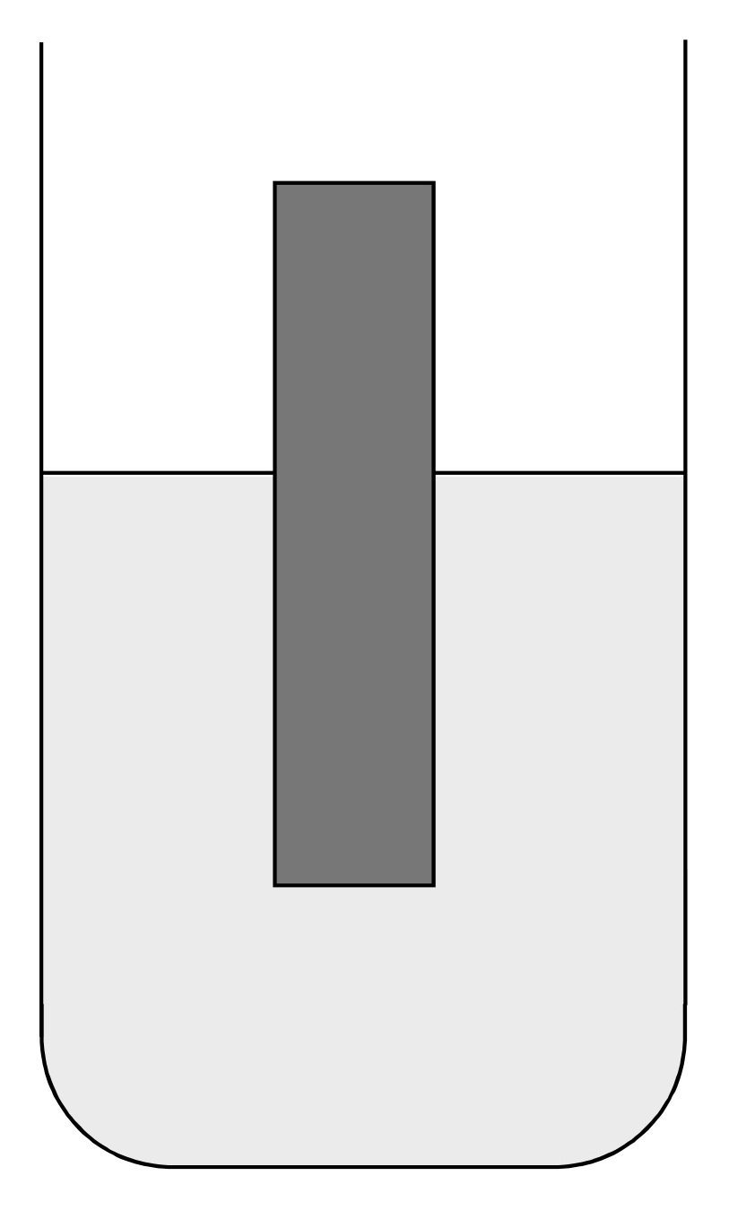
* DODATNA TEORETIČNA NALOGA

Silo okolišne tekočine (silo vzgona) lahko izračunamo tudi teoretično. Za lažjo predstavo naj plava v vodi poln valj z osnovno ploskvijo S, v vodi je potopljen del valja z višino h. Zračni tlak naj bo p_{o}, gostota vode pa ρ.

Tekočina deluje s silo zaradi tlaka pravokotno na stene telesa. Zato je vsota vseh sil v vodoravni smeri enaka nič. Celotna sila vode in zraka je torej rezultanta sil na obe osnovni ploskvi (ena je spodaj in druga zgoraj).

Izpeljite enačbo za silo vzgona vode.

Priporočila za učitelje
Vzgon

Rešitev dodatne eksperimentalne naloge

Nalogo so pred leti reševali osnovnošolci na državnem tekmovanju iz fizike. Merili so maso kovanca za 5 tolarjev.

- V škatlo damo najprej npr. 16 matic M6 in izmerimo, da se škatlica v vodi potopi za 72 mm. Ko damo v škatlico 30 matic, pa se potopi za 117 mm. Težo dodanih 14 matic je uravnovesila povečana sila vzgona in škatlica je dodatno izpodrinila prostornino V = π⋅r²⋅Δh. Premer škatlice je 2r = 29 mm, ploščina osnovne ploskve pa 6,6 cm². Prostornina dodatno izpodrinjene vode je 6,6 cm² ⋅ (117 – 72) mm ≈ 30 cm³. Teža dodatno izpodrinjene vode je 30 cm³ ⋅ 10 N / dm³ = 0,30 N. Teža 14 matic je torej 0,30 N, masa pa 30 g. Masa ene matice je približno 2,1 g.
- Ko je bilo v škatlici 30 matic, se je potopila za 117 mm. Od tod izračunamo silo vzgona na škatlico F_{v} = ρ g V = 10 N / dm³ ⋅ 6,6 cm² ⋅ 11,7 cm = 0,77 N , ki je po velikosti enaka teži škatlice in matic, kar ustreza masi 77 g. Ko odštejemo maso 30 matic (63 g), dobimo za maso škatlice približno 14 g.

Preizkus:
S tehtanjem dobimo vrednosti:
Masa 30 matic je 62,2 g, masa ene je torej približno 2,1 g.
Masa škatlice je 13 g.

